一、外部速度模式说明
功能说明：通过外部0V ～ +10V 模拟电压来调节伺服电机转速
接线：
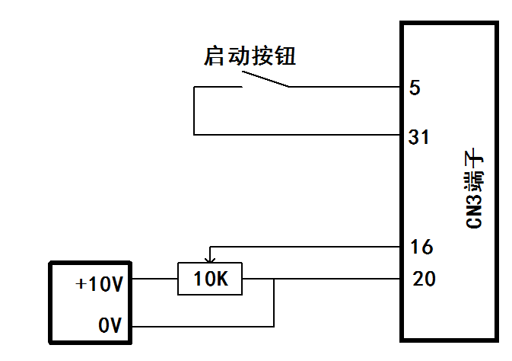
参数设置：
步骤1：
Pr1.00 = 0
Pr1.28 = 1
Pr1.43 = 300 （加速时间）
Pr1.44 = 300 （减速时间）
PR1.36=1000 （10V电压时对应的最高转速）
断电重启
步骤2：
按上面接线图，接好外部模拟电压，并将电压调到0V；
然后调节Pr6.19 使电机处于停止状态；

参数设置：
Pr1.00 = 0
Pr1.28 = 1
Pr1.43 = 300 （加速时间）可以根据负载情况自己改变数值越大加速时间越长
Pr1.44 = 300 （减速时间）可以根据负载情况自己改变数值越大减速时间越长
Pr3.00 = 0
Pr3.02 = 设定转速
Pr6.01 = 1
断电重启
接线：
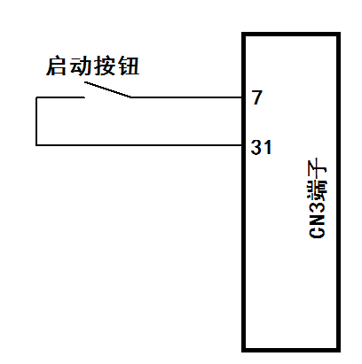
如上图 从CN3端子中接第7脚和第31脚作为启动按钮，按下启动按钮后电机会一直往一个方向转

